休闲倒水解谜关卡与数值设计分析
丁华峰 独立制作游戏 Demo 作品集策划拆解
这是一款以颜色分类和空间调度为核心的休闲解谜游戏，由我独立制作。玩家选中瓶子并向其他瓶子倒水，通过整理液体颜色推进关卡。这份分析说明玩法如何建立、关卡如何增加决策压力，以及哪些数值值得继续验证。

项目要点
基本操作只需要选择起点和终点，主要思考发生在倒水之前：目标瓶能否接收、空位是否足够、这一步会释放还是占用缓冲空间。前期教学突出一次有效操作，后续通过更多瓶子、颜色排列和特殊配置形成变化。
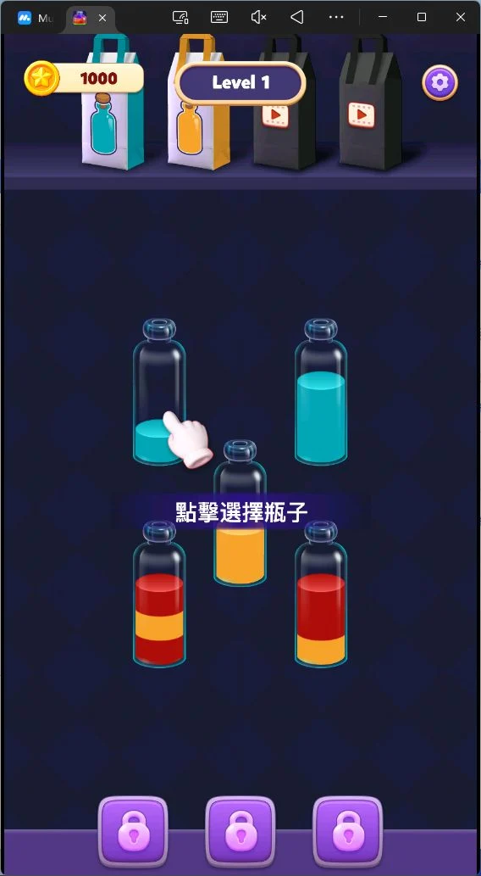
第一关实机画面 点选瓶子的操作教学
Android 试玩包版本为 1.0.0。关卡统计覆盖包内 RED1 分支的 120 关配置；实机观察覆盖初始教学界面。配置规模、机制分析与玩家实测表现采用不同口径，不把填充率直接等同于通关难度。

核心规则与玩家决策

一次操作的完整循环
观察顶部颜色与剩余空间 → 选择来源瓶 → 选择接收瓶 → 检查是否允许转移 → 播放倒水反馈 → 重新判断局面。每次操作改变后续可选动作，玩家需要在立即归类与保留周转空间之间做取舍。
规则 | 已确认的实现逻辑 | 设计含义
容量限制 | 满瓶拒绝继续接收 | 避免越界，形成空间约束
空瓶接收 | 空瓶可在容量内接收液体 | 提供调整顺序的缓冲位置
颜色匹配 | 非空瓶要求顶部颜色匹配 | 把颜色关系转化为合法操作条件
转移上限 | 转移量受接收瓶剩余空间限制 | 同一步操作的收益取决于当前局面

教学先建立操作因果
第一关界面以手势和“点击选择瓶子”提示确定起点，下方辅助入口呈锁定状态。让玩家先理解选择与倒水之间的关系，可以减少首次进入时同时理解多种系统的负担。实际教学完成率仍需记录玩家操作后评估。

策划关注点
同样的颜色数量可以产生不同难度：连续同色更容易合并，颜色交错会增加搬运次数；两个空格分散在不同瓶中，与一个完整空瓶也不是相同的可用空间。关卡评审应同时观察颜色顺序、空位位置和关键操作依赖。

一百二十关的配置变化
以下统计以容量为四格的瓶子为普通容器。容量为零的特殊占位记录单独排除，不把它们计入普通瓶数量与填充率。颜色种类按配置颜色编号去重统计。
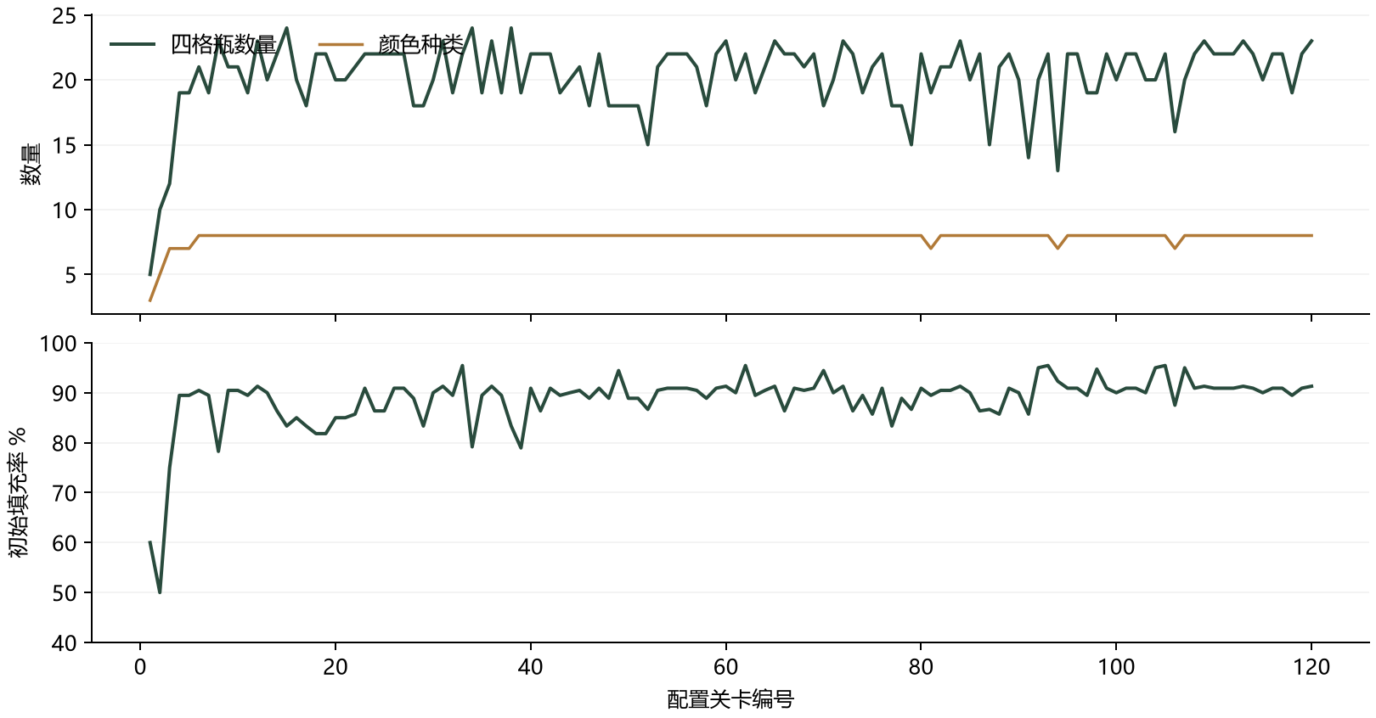
包内 RED1 关卡配置统计 该图不是通关率曲线
关卡 | 四格瓶 | 颜色 | 水格数 | 空格数 | 填充率
1 | 5 | 3 | 12 | 8 | 60.0%
2 | 10 | 5 | 20 | 20 | 50.0%
3 | 12 | 7 | 36 | 12 | 75.0%
4 | 19 | 7 | 68 | 8 | 89.5%
7 | 19 | 8 | 68 | 8 | 89.5%
30 | 20 | 8 | 72 | 8 | 90.0%
60 | 23 | 8 | 84 | 8 | 91.3%
120 | 23 | 8 | 84 | 8 | 91.3%

第 1 关为 5 个四格瓶、3 种颜色；第 4 关已增至 19 个四格瓶、7 种颜色。此处存在明显的配置规模台阶，需要重点验证玩家是否已经掌握颜色匹配和缓冲空间的使用。

关卡节奏与难度分析

从理解规则到管理空间
第 1 关填充率为 60%，第 2 关为 50%，第 3 关为 75%。早期并非逐关增加填充率，而是在不同布局中提供规则学习空间。第 4 至 10 关平均填充率约 88.3%，第 91 至 120 关约 91.4%，后段普通容器的总体空余比例更低。

难度不能只靠瓶子数量判断
瓶子增加会扩大观察范围，但也可能增加可用缓冲；填充率提高会减少空位，但如果同色已经连续，实际解法仍可能很短。建议同时使用可达空瓶数、顶部可匹配对数、颜色交错次数、关键操作链长度来描述关卡，避免只用一个百分比决定难度。

特殊配置需要用实际表现解释
从第 7 关起，配置出现 BIM.Id 为 2 的水格记录，该关共 24 个，水格总数为 68。仅凭字段不能确定其具体表现是遮挡、封锁还是其他状态，因此不为它命名具体玩法。确认运行效果后，再记录触发条件、解除方式与引导要求。

下一轮调关建议
优先复测第 3 至 4 关衔接：如果玩家在瓶子规模上升后频繁停顿，可以保留部分熟悉排列，先引入一个新约束，再增加布局规模。后段可以安排明确的缓冲关，让玩家用刚学会的方法获得一次较顺畅的完成体验。这些是迭代建议，尚不是已上线的调参结果。

数值口径与辅助系统

用可复算的指标描述空间
指标 | 计算方式 | 解释
总容量 S | 四格普通瓶数量 × 4 | 排除零容量特殊占位
初始水量 W | 统计含液体数据的格子 | 不把空格视为液体
空余容量 E | S − W | 描述总体缓冲量
填充率 F | W ÷ S | 描述占用比例，不能替代实测难度
颜色种类 K | 不同颜色编号数量 | 描述分类对象规模

例如第 4 关：S = 19 × 4 = 76，W = 68，E = 8，F ≈ 89.5%。8 个空格的分布会影响可操作性，应结合每个瓶子的完整顺序分析，不能简单解释为“有两个可用空瓶”。

经济系统与辅助入口
初始实机界面显示 1000 金币，上方存在带视频图标的入口，下方三个辅助入口尚未解锁。程序中可以找到撤销、加瓶、备用位置等相关逻辑，但当前证据不足以确定每项入口的解锁关卡、消耗金额和广告奖励规则。这里不填写推测的价格或产出。

反馈节奏的调参方式
包内动画配置包含上升区间 [5,20]、整列区间 [0,15] 和回位区间 [0,10] 等帧索引。没有确认播放帧率前，不换算成秒数。建议实测“点击到开始动作”和“操作结束到再次可点击”的时长，再调整节奏，避免动画等待压过思考本身。

验证计划与设计复盘
这个 Demo 展示的是将简单点击转化为有顺序依赖的解谜过程：基础规则容易表达，关卡变化依靠局面与空间管理。后续重点应放在前期规模台阶、特殊格引导和辅助功能的使用时机。
验证问题 | 记录方式 | 据此做什么
教学是否清楚 | 首次有效倒水耗时、无效点选原因 | 调整提示位置和操作顺序
第 4 关是否突变 | 对比第 3 和第 4 关重试与停顿 | 调整布局规模和过渡关
空位是否够用 | 记录死局前操作和剩余可移动对 | 定位缓冲不足或误导布局
辅助是否有用 | 记录辅助触发前后进度与耗时 | 调整开放时机与提示
操作反馈是否拖沓 | 记录连续输入与动画结束时点 | 优化可输入窗口和动画时长

验收原则
先固定版本与关卡配置，再记录样本量和测试条件。解法校验用于确认是否可完成，真人测试用于判断是否能理解、是否愿意继续。只有取得数据后，才能给出通关率、平均步数、留存或转化结论。

资料与统计说明
依据为本人提供的 Android Demo、实际启动的初始教学界面，以及包内 RED1/LevelsConfig.json 和 lv1-1.json 至 lv120-1.json。规则交叉检查参考 canPush 的容量与颜色判断逻辑。所有关卡的 hardLevel 标记均为 0，不能据此断言所有关卡都容易；包内配置也不自动证明线上分支和动态配置。
文档中的功能观察、配置事实和迭代建议分别说明。未提供玩家测试样本的指标不填写结果。项目角色为个人独立制作；本分析用于作品展示与后续迭代。

